Лучшее место для хранения продуктов – это холодильник.
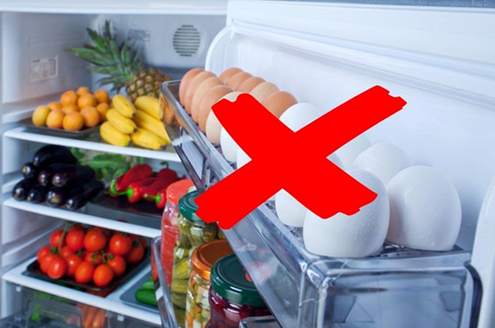
1. Температурный принцип хранения продуктов
Хранить на дверце холодильника скоропортящиеся продукты не рекомендуется
Яйца, молоко, молочные продукты в дверце храниться не должны. Хотя, как правило, производителями холодильников ячейки для хранения яиц предусмотрены именно на дверце. Используйте специальные пластиковые контейнеры для хранения яиц. Для свежести молочных продуктов и яиц нужен постоянный холод, а из-за того, что дверь постоянно открывают и закрывают, температура меняется. Молоко, сметану, кефир, творог и другие молочные продукты, которые относятся к скоропортящимся, держите ближе к испарителю (замораживателю).
Правило: на самом верху хранится то, что хранится не длительное время! Внизу холодильника нужно хранить овощи, фрукты и то, что нуждается в охлаждении: молоко, яйца, сыры и т.д.
2. Принцип раздельного хранения
Рекомендуется хранить овощи и фрукты в отдельных контейнерах
Для свежих фруктов и овощей предназначена самая нижняя часть камеры, как правило, отделенная от общей части прозрачным стеклом и оборудованная специальными лотками. Не рекомендуется снимать эту полку-стекло, так как она позволяет поддерживать определенную влажность в емкостях и тем самым способствует сохранению свежести фруктов и овощей. Перед закладкой фрукты и овощи очистите от земли, вымойте, протрите сухой тряпкой и сложите в полиэтиленовые мешочки. Ягоды же храните в закрытой посуде или полиэтиленовых мешочках на средней полке.
Овощи храните только в специальных контейнерах, размещенных на дне холодильника. Длительное хранение овощей возможно, но при этом их нужно регулярно осматривать и протирать появившийся на них конденсат.
Фрукты и овощи, которые не нужно хранить в холодильнике: ананас, апельсин, арбуз, базилик, баклажан, банан, гранат, грейпфрут, имбирь, лайм, лимон, манго, огурец, папайя, перец, помидор, хурма, яблоко. Естественно, это касается только неповрежденных и не разрезанных плодов. Нежелательно класть эти овощи и фрукты под прямые солнечные лучи или недалеко от кухонной плиты.
В темном прохладном месте можно хранить лук, чеснок, картофель, тыкву, кабачки, патиссоны, лук-шалот. Главное, была хорошая циркуляция воздуха.
Более удобны контейнеры со специальной крышкой, сохраняющей необходимую влажность, с которой напротив, капли вытирать не следует.
Овощи и фрукты выделяют разные газообразные вещества (например, этилен ), которые по-разному друг на друга влияют. Их надо разделить. Кроме того, эти продукты, находясь в непосредственной близости, могут ускорить гниение друг друга.
Также нельзя хранить вместе продукты сырые и готовые.
3. Чистота в холодильнике – третий принцип
Хранить в холодильнике лучше только упакованные продукты.
Перед тем как положить на хранение в домашний холодильник продукты их необходимо расфасовать и упаковать. Для этой цели рекомендуются пергамент, алюминиевая фольга, упаковочный пищевой целлофан, подойдут полиэтиленовые пакеты, но только те, что предназначены для хранения пищевых продуктов. Пригодна так же закрывающаяся стеклянная или эмалированная посуда.
Старайтесь всегда заворачивать любые продукты в пленку. Дело в том, что некоторые из них имеют резкий запах, а некоторые – наоборот, активно его впитывают. Поэтому если вы не любите клубнику с запахом рокфора, лучше потратиться на пленку. Кроме того, пленка предотвращает потерю влаги, что способствует более длительному хранению продукта без потери его внешнего вида и вкусовых качеств. Особенно важно применение пленки для холодильников с системой No Frost. В таких холодильниках использование пленки, а еще лучше – специальных герметичных контейнеров – просто обязательно.
Можно хранить продукты в бумажных пакетах. Они хорошо дышат, не дают образовываться плесени и грибкам и сохраняют продукты намного дольше.
Благодаря правильному хранению продуктов вы будете выбрасывать меньше продуктов, сможете дольше сохранить продукты свежими и реже ходить в магазин.

Источник: http://cgon.rospotrebnadzor.ru

